西南交通大学2005年硕士研究生入学考试试卷

试题代码：424
试题名称：机械原理
考生注意：
1．本试题共 7 题，共 3 页，请考生认真检查；
2．请务必将答案写在答卷纸上，写在试卷上的答案无效。
题号 | 一 | 二 | 三 | 四 | 五 | 六 | 七 | 八 | 九 | 十 | 总分
得分
签字
一、（16分）计算图示平面机构的自由度，如果有复合铰链、局部自由度和虚约束请予以指出。
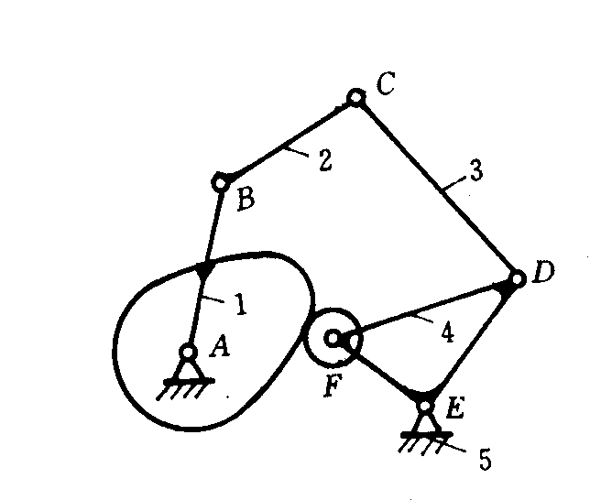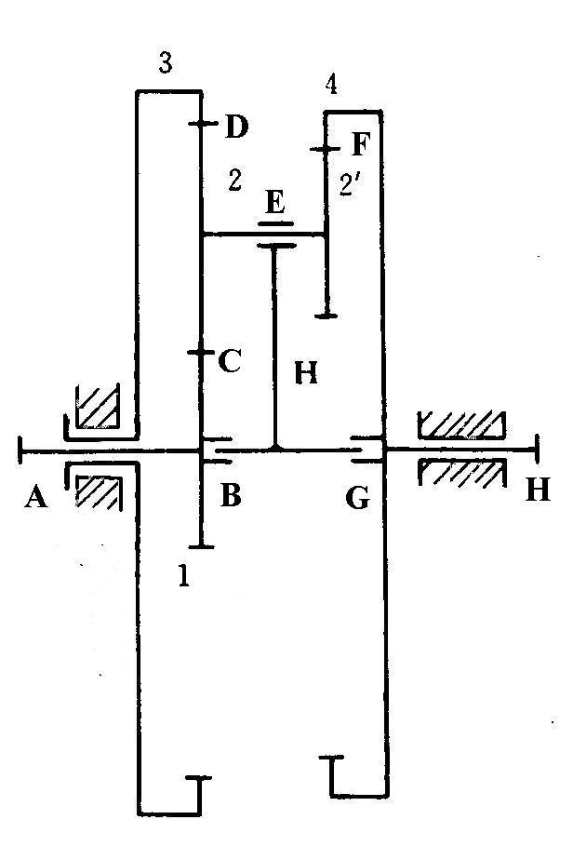
（a） (b)

二、（25分）渐开线直齿圆柱齿轮传动，已知齿轮1的基本参数为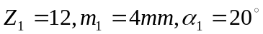, 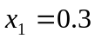，正常齿制。
- 确定齿轮2的模数和压力角。
- 如果传动比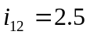，齿轮的安装中心距为84，确定齿轮2的变位系数,并判断这对齿轮传动是否存在根切现象。
- 如果齿轮1为主动，且为逆时针方向转动，自选作图比例，画出实际啮合线B₁B₂，并标出节点P和啮合角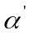。
- 量出实际啮合线B₁B₂的长度，判定此对齿轮能否连续传动。
三、（17分）在两杆机械手设计中，机构的两个输入转动的运动是相关的，因此，可以将设计要求归结为实现给定的构件PB的三个位置
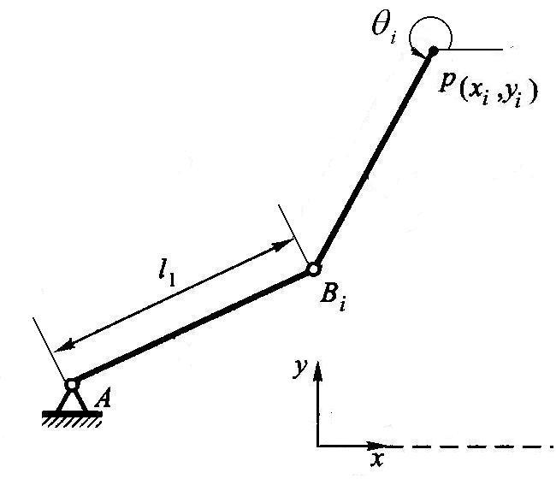
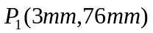，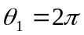；
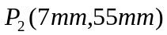，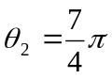；
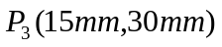，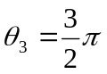。
设已知铰链点B在构件PB的第一个位置时的坐标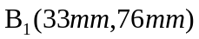。试确定构件AB的长度。
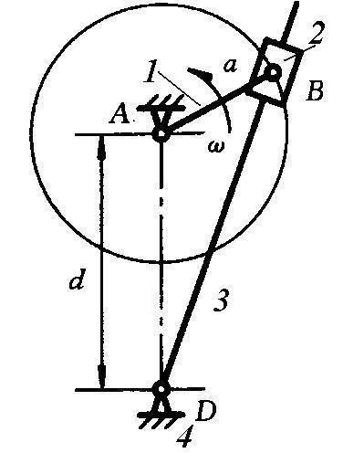
（本题采用图解法或解析法均可。若采用解析法，不需代入具体数据计算，只需说明如何得到设计方程，并简要说明如何求解设计方程）。

四、（20分）图示机构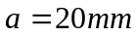，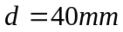。构件AB为主动构件，以角速度作匀速运动。
- 在A、B、D三个转动副中，哪些为周转副，哪些为摆转副？
- 利用速度瞬心法，确定出机构在图示位置构件2上绝对速度为零的点的位置。
- 画出导杆3的极限位置，标出极位夹角，并确定机构的行程速比系数。

五、（28分）在图示凸轮机构中，凸轮1为主动件。凸轮1为半径为R的圆盘，AO= e。
- 对机构进行高副低代，画出机构的低副运动等效机构。
- 确定在机构运动过程中构件3出现最大压力角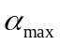时机构的位置。
- 如果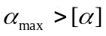，提出改进机构设计的建议。
- 如果取凸轮1为运动等效构件，其运动为周期性速度波动，等效阻力矩M_{r}的变化如图 b所示，等效驱动力矩M_{d}为常数。试确定等效驱动力矩M_{d}的大小。
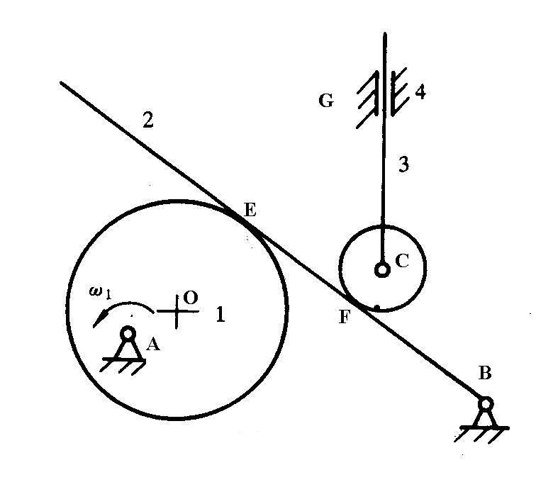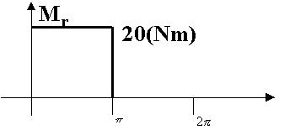
(a) (b)
六、（24分）图示轮系，已知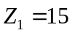，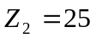，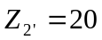，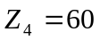，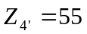，齿轮1为主动，作匀速运动，其转速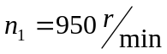，转向如图。
- 确定构件H的转速和转向。
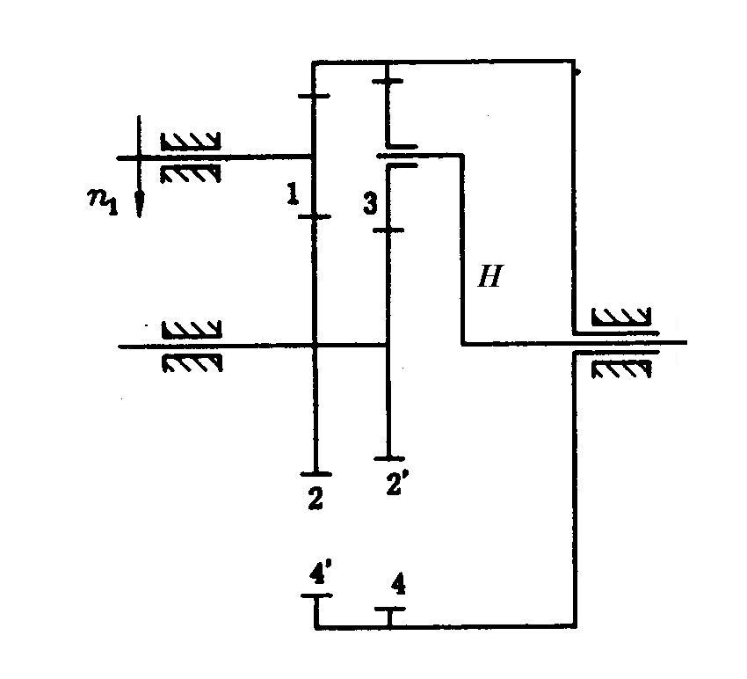
- 提出两种平衡齿轮3作用在构件H上的惯性力的方法。
- 如果作用在构件H上的工作阻力矩为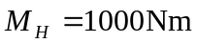，试求当取齿轮1为等效构件时，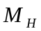的等效力矩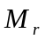。

七、（20分）图示为肘杆式夹钳，设所有转动副的摩擦圆半径均为，为驱动力，为钳口剪力。调整螺丝为右旋螺纹。
- 画出机构在图示位置各个运动副反力的方向。
- 如何确定力和力大小之间关系。
- 分析在力和作用点、方向均不变的条件下，为了提供相同大小的力而减小力，应当如何转动调整螺丝。
